GRUNDIG CONNECTED HOME VISION FILM
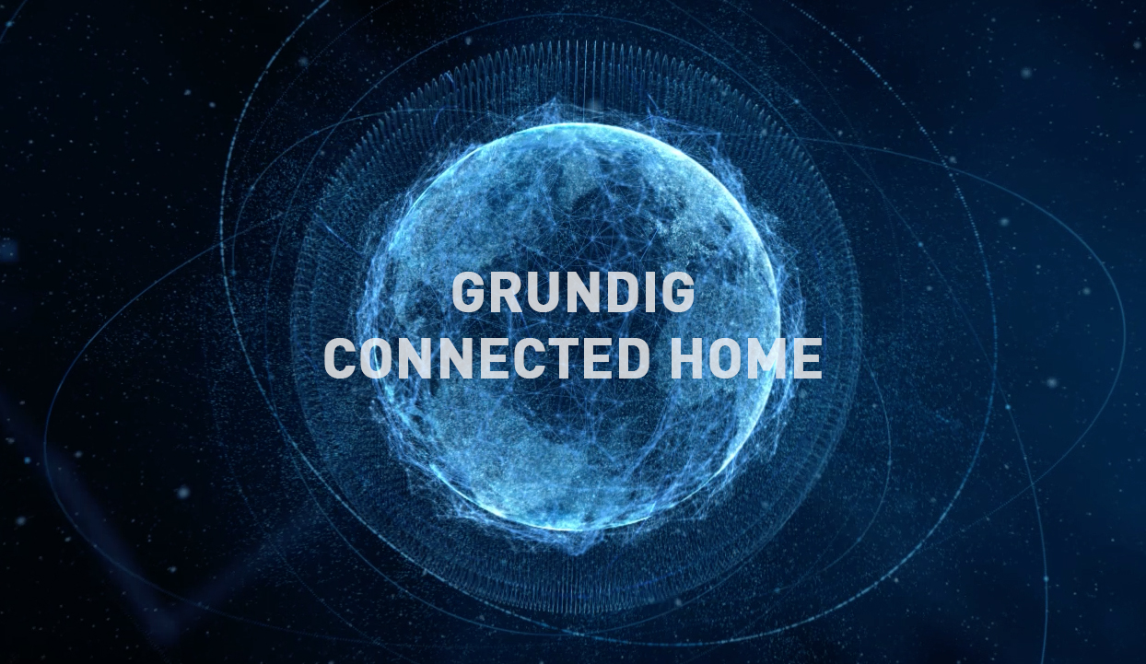At Grundig we believe in the good life. Our mission is to meet the needs of the digital age with smart, lifestyle-enhancing products that deliver real benefits to real people. As one of Europe’s largest full-range suppliers of quality home electronics, we take pride in making your world a happier place – and innovation the ultimate form of indulgence.
Launched during EuroCucina, the “Grundig Connected Home Vision” video shows a daily routine with different connectivity scenarios that simplify and enrich our life in the future.
Our key message : Grundig Connected Home – Simplifies & Enriches Your Life.
- You have less things to care about because Grundig solutions in a smart & connected world will (re)act intelligent and understand your needs
- Innovations that make life better, create special moments and enable you to indulge in good things in life. 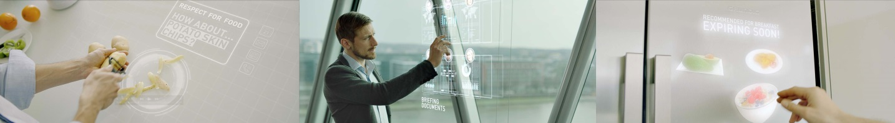
Click on the link below to watch Grundig's "Connected Home” video :
https://www.youtube.com/watch?v=dbu4Hnj-c34

GRUNDIG AKILLI EV VİZYON FİLMİ
Grundig olarak, hayatın bize sunduğu güzellikleri değerlendirmemiz gerektiğine inanıyoruz. Misyonumuz dijital zamanın ihtiyaçlarını, akıllı ve hayat tarzını yükselten ürünlerle karşılayarak insanlara gerçek faydayı sunmak. Avrupa’nın en geniş premium ev elektronik ürün gamına sahip tedarikçisi olarak, dünyayı daha mutlu bir yer haline getirdiğimiz ve hayatın tadını çıkarmanızı sağlayan inovatif bir bakış açımız olduğu için gurur duyuyoruz.
İlk olarak EuroCucina fuarında lansmanı gerçekleştirilen “Grundig Akıllı Ev (Connected Home) Vizyon” filmi; yakın gelecekte akıllı ev çözümlerinin günlük rutinlerinizi kolaylaştırarak hayattan nasıl daha fazla keyif alacağımızı göstermektedir.
Filmin ana mesajı: Grundig Akıllı Ev – Hayatınızı kolaylaştırarak hayattan daha fazla keyif almanızı sağlar.
- Artık kaygılanacak çok daha az konunuz olacak; akıllı ev çözümleri ihtiyaçlarınızı daha öncesinden belirleyerek, ihtiyaç duyduğunuz anda sizin yanınızda olacak.
- Teknolojik yenilikler hayatı kolaylaştırarak önem verdiğiniz anları daha dilediğiniz gibi yaşamaya yardımcı olarak hayattan daha fazla keyif almanızı sağlayacaktır.
Aşağıdaki linki tıklayarak Grundig Akıllı Ev Vizyon filmini izleyebilirsiniz.
https://www.youtube.com/watch?v=dbu4Hnj-c34

